Felhasználói dokumentáció

# Elérhetőség

Az oldalt a http://localhost/{Mappa helye az xampp/htdocs/ on belüli elérési úton}/Feed-Net/Design/ linken lehet megtekinteni

# Login oldal

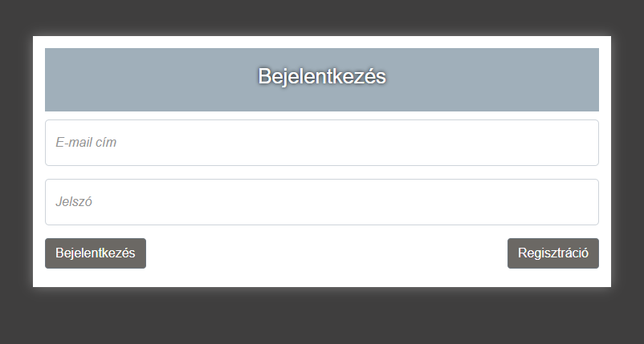

Az oldal használatához nem szükséges regisztrálni, de ha szeretnénk kezelni a kedvenceinket, éttermet foglalást végrehajtani, vagy értékelni az éttermet, akkor szükséges ahhoz létrehozni egy felhasználói fiókot.

## Bejelentkezés során kapható hibaüzenetek:

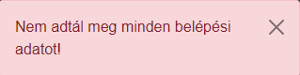



# Regisztrációs oldal

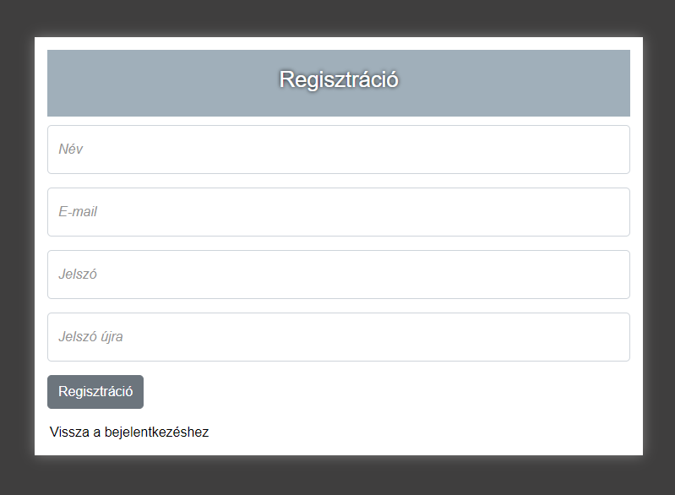

A regisztráció csak akkor szükséges, ha akarod kezelni a kedvenceidet, éttermet foglalást végrehajtani, vagy értékelni szeretnéd az éttermet. A regisztráció során a jelszónak meg kell felelnie a biztonsági követelményeknek:

* Legalább 8 karakter hosszú legyen
* Tartalmazzon kis és nagybetűket
* Tartalmazzon legalább 1 számot

## Regisztráció során kapható hibaüzenetek:

 





# Főoldal

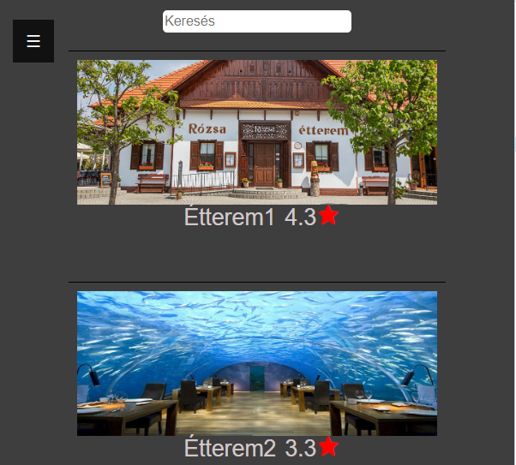

|  |  |
| --- | --- |
| Szűrés oldalsáv, ami éppen bezárt állapotban van | |
| Az éttermek itt jelennek meg, egy képpel, névvel és értékeléssel. Az éttermekre kapcsolva átviszi egy másik oldalra, ahol több információt tud majd meg a felhasználó az étteremről. | Keresési funkció, az éttermek között lehet keresni név szerint. |

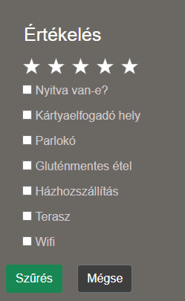

|  |  |
| --- | --- |
| Értékelés szerinti szűrés, (1-5) | Szűrési elemek, ha be van pipálva, akkor az azt jelenti, hogy az étteremnek tartalmaznia kell azokat a szűrési elemeket. |
| Szűrés gombra kapcsolva csak azokat az éttermeket jeleníti meg, amelyikre igazak a szűrési feltételek. | A mégse gombra kapcsolva, bezárja a szűrési oldalsávot. |

## Főoldal során kapható hibaüzenetek:

Ha a szűrés után nem található olyan étterem, ami megfelelne a szűrési feltételeknek, akkor ez a hibaüzenet fogjuk látni:

* Nem találtunk egyezést ezekre a szűrési paraméterekre.

# Kiválasztott étterem

## Információk és kapcsolat

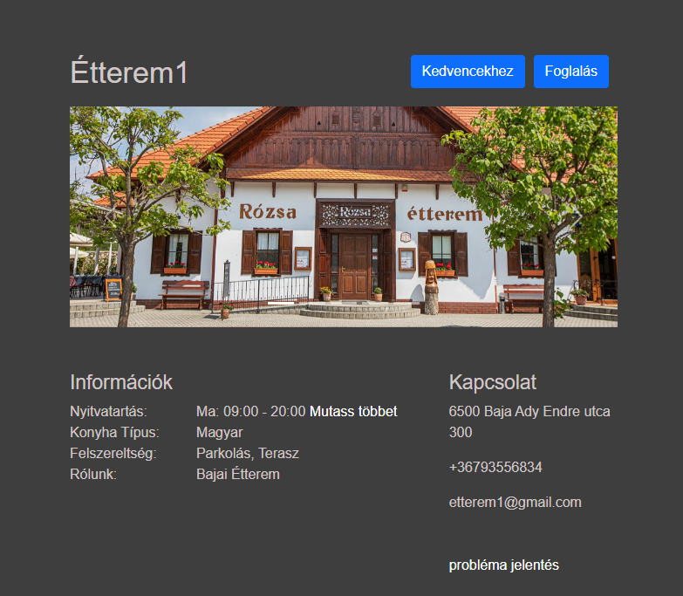

|  |  |
| --- | --- |
| Nyitvatartás, Konyha típusa, az étteremben elérhető funkciók megjelenítése, és leírás az étteremről. Nyitvatartásnál mindig megjelenik az aktuális napi nyitvatartás.  Ha az egész heti nyitvatartást szeretnénk látni, akkor kapcsoljunk rá a mutass többet gombra, ha kevesebbet szeretnénk látni, akkor kapcsoljunk rá még egyszer. | Kedvencek és Foglalás gomb. Mind a 2 funkció használatához be kell jelentkezni.  A kedvencekhez gombra kapcsolva fel lehet venni az éttermet a kedvenceid közé, és törölni is lehet a kedvencekből, ha már benne volt az étterem. |
| Étterem neve jelenik itt meg. | Az étteremmel kapcsolatos adatok jelennek itt meg. |
| Probléma jelentés menüpontot itt lehet elérni. Kattintásra elő fog jönni egy felugró ablak. | |

## Probléma jelentés

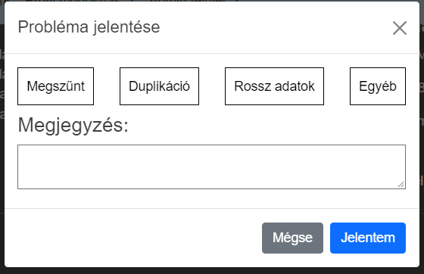

|  |  |
| --- | --- |
| A probléma típusát tudjuk kiválasztani. Kötelező választani ahhoz, hogy a probléma küldés sikeres legyen. | Megjegyzését a problémával kapcsolatban ide lehet írni. A megjegyzés írása nem kötelező. |
| Jelentem gombra kapcsolva elküldi a problémajelentést, ha bevagyunk jelentkezve, és van kiválasztva probléma típus. Mégse gombra a probléma jelentés ablak be fog zárulni. | |

### Probléma jelentés során kapható hibaüzenetek:



## Foglalás

|  |  |
| --- | --- |
| Kötelező megadni a foglaláskor, hogy hány főre szeretnénk rendelni. (minimum 1 fő) | Dátum megadásakor arra kell figyelni, hogy 12 órának el kell telnie a helyfoglalás időpontja és az időpont foglalásának időpontja között. |
| Foglalás gombra kapcsolva elküldjük a foglalást, ha be vagyunk jelentkezve, és a beadott adatok helyesek. Mégse gombra kapcsolva bezárjuk ezt a felugró ablakot. | |

### Foglalás során kapható hibaüzenetek:





## Étlap és értékelés

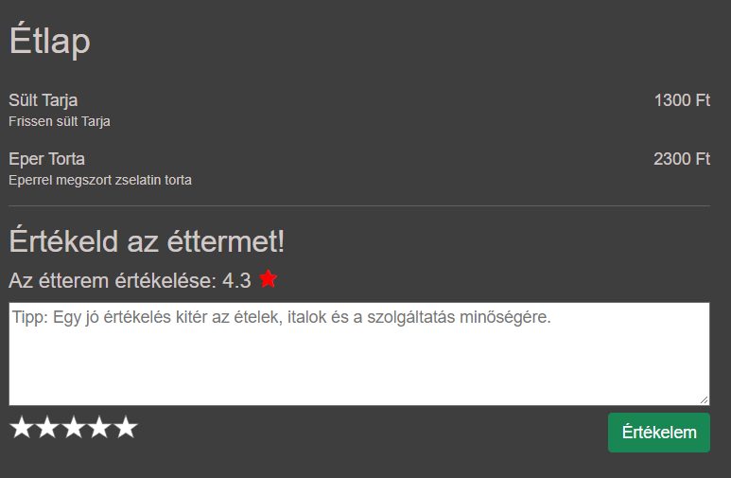

|  |  |
| --- | --- |
| Az étlap ide lesz kiírva, ha az étterem feltöltötte az étlapját. | Étterem értékelése. Csak akkor lehet értékelést adni, ha be vagy jelentkezve.  Kötelező az értékelést megadni (1-5 csillag), hogy az értékelést el lehessen fogani.  Értékelem gombra kapcsolva fel lehet venni az értékelést. |

### Az értékelés során kapható hibaüzenetek:



## Értékelések

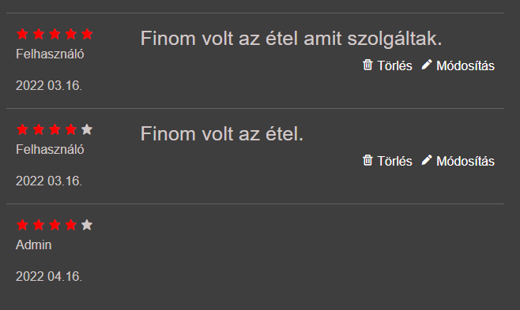

Az értékelések itt fognak megjelenni. Egy felhasználó többször is írhat értékelést. A felhasználó a saját értékeléseit tudja módosítani, illetve törölni.

### Törlés

Törlésnél megkérdezi, hogy biztosan szeretnénk-e törölni az értékelést. Ha a törlés gombra kapcsolunk akkor törli az értékelést. Ha a mégse gombra kapcsolunk akkor ez a felugró ablakot bezárja.

### Módosítás

Itt a meglévő értékelés üzenetét, és értékelését tudjuk szerkeszteni. Mégse gombra bezárjuk a felugró ablakot, módosítás gombra pedig véglegesítjük a módosításunkat.

# Kedvencek

|  |  |
| --- | --- |
| A kedvenc éttermeink itt jelennek meg, egy képpel, névvel és értékeléssel. Az éttermekre kapcsolva átviszi egy másik oldalra, ahol több információt tud majd meg a felhasználó az étteremről.  Ha nincsen még kedvencünk kiválasztva, egy szöveg fog megjelenni ami az írja hogy még nincsen kedvencünk felvéve. | Keresési funkció, a kedvenc éttermeink között lehet keresni név szerint. |

# GYIK

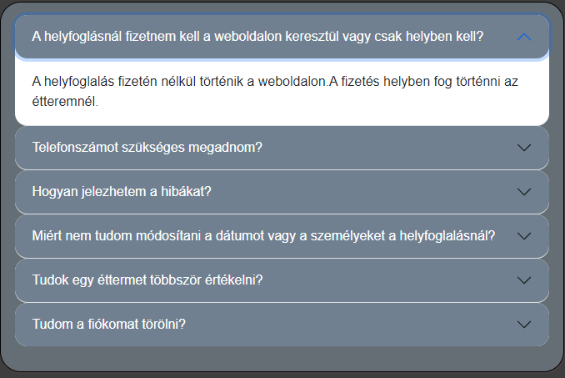

A gyakori kérdések ezen az oldalon jelennek meg. A kérdésre rá kell kapcsolni, és akkor lenyíló részben megjelenik az adott kérdésre a válasz.

# Profil módosítás

Itt a felhasználó át tudja írni a nevét amire szeretné, az email címét is átírhatja, de csak olyan e-mail címet adhat meg, ami még nem szerepelt a rendszerben. Új jelszó megadásához kötelező előtte megadni a régi jelszót. Módosít gombra elmenti az adott változásokat a rendszer.

## Profil módosítás során kapható hibaüzenetek:





# Helyfoglalások

|  |  |
| --- | --- |
| Ha ez a funkciót bekapcsoljuk akkor látjuk a régebbi rendeléseinket is, ha nincs bekapcsolva akkor csak az elkövetkezendő rendeléseket látjuk csak. | Törlés gombra felugrik egy ablak, ahol törölni tudjuk a rendelést.  A módosítás ugyan úgy működik, mint a kiválasztott étteremnél a foglalás. |
| Ide vannak a helyfoglalások kilistázva. | |